Муниципальное бюджетное образовательное учреждение дополнительного образования «Дом детского творчества «Дружный» городского округа город Уфа Республики Башкортостан

Методическая разработка
«Упражнения на фитболе»

Автор-составитель: Терещенкова Г.З.

Уфа-2017

Аннотация
Методическая разработка «Упражнения на фитболе» предназначена для школьников среднего школьного возраста, педагогов дополнительного образования, учителей физической культуры.
Одно из эффективных средств укрепления и сохранения здоровья, повышения уровня физического развития и интереса к занятиям физической культурой является фитбол-гимнастика, которая обладает возможностью комплексного воздействия на физическое состояние и уровень здоровья. Фитбол-гимнастика, будучи инновационным видом оздоровительной физической культуры, обладает специграфическими особенностями, большим разнообразием средств и имеет возможность многофункционального их использования с целью оздоровительного воздействия на организм занимающихся.
Сведения об авторе

Терещенкова Гульнара Зинуровна, педагог дополнительного образования МБОУ ДО «ДДТ «Дружный», I квалификационной категории
Контактный телефон 8-917-369-28-60

СОДЕРЖАНИЕ

1. | Аннотация………………………………………………………. | 2
2. | Содержание................................................................................... | 3
3. | Введение ………………………………………………………. | 4
4. | Основная часть ……………………………………………….. | 5
5. | Заключение…………………………………………………….. | 14
6. | Список использованной литературы……………………….. | 15

ВВЕДЕНИЕ
Фитбол – один из самых молодых видов физкультурно- спортивной деятельности взрослых и детей, быстро завоевавший популярность во всем мире. Своеобразие его определяется органически соединением спорта и искусства, единством движения и музыки. Это увлекательный вид физической активности, синтезировавший все лучшее в теории и практике оздоровительной и спортивной аэробики.
В физическую активность школьников можно внести много нового и интересного благодаря использованию современных фитнес-технологий. Они включают в себя адаптированные для детского организма системы тренировок с применением новейшего инвентаря и оборудования.
Цель: Развитие физических качеств и укрепление здоровья детей, используя эффективность упражнений фитбол- гимнастики.
Задачи:
1. Формировать навык правильной осанки;
2. Учить выполнять упражнения с фитболом из разных исходных положений;
3. Развивать гибкость, силу мышц живота и позвоночника путем выполнения упражнений на фитболе;
4. Воспитывать интерес и потребность в физических упражнениях и играх.
Новизна: Программы по фитбол- гимнастике уникальны по своему воздействию на организм занимающихся и вызывают большой интерес у детей и взрослых. Упражнения на мячах обладают оздоровительным эффектом, который подтверждён опытом работы специалистов.

ОСНОВНАЯ ЧАСТЬ
Что такое фитбол?
Фитбол – в переводе с английского означает мяч, служащий для оздоровительных целей (fit - оздоровление, ball – мяч). Для лечебных целей фитболы стали использоваться с середины 50-х годов. Их изготавливают из специального высокопрочного материала - ледрапластика. Даже в случае механического повреждения фитбола при сидящем на нем человеке весом более 150 кг, мяч будет медленно сдуваться, что сводит практически на нет все проблемы, связанные с техникой безопасности.
Показания:
- cтатические деформации опорно-двигательного аппарата ( различные виды нарушения осанки, продольное и поперечное плоскостопие, сколиотическая болезнь, косое положение таза и т.д.), оздоровительные тренировки
Принято считать, что тренировки с фитболом бывают двух видов: Фитбол-гимнастика и фитбол-аэробика. Фитбол-аэробика не менее увлекательна, чем другие виды аэробики. Большой, легкий мяч не только создает веселую атмосферу, когда вы пружините и подпрыгиваете на нем, подбрасываете и ловите его, но также фитбол отлично тренирует ваше сердце, дыхательную систему и вестибулярный аппарат, укрепляет мышцы корпуса, развивает координацию движений и делает занятия эмоциональными и яркими. Этот вид аэробики уникален тем, что в нем практически отсутствует ударная нагрузка на нижние конечности. Заниматься фитбол-аэробикой могут даже люди, страдающие заболеваниями суставов (ревматизм). Также эти занятия подходят и полезны тем, кто страдает избыточным весом. Во время тренировки на фитнес мяче сгорает больше калорий, чем при простой силовой тренировке.
Фитбол- гимнастика, как и фитбол- аэробика оказывает великолепное действие на весь организм. Силовые и статодинамические упражнения, упражнения на растяжку, упражнения на баланс с мячом - все эти упражнения внесут разнообразие в занятия фитнесом.
Мячи позволяют тренировать даже те специфические группы мышц, которые не задействуются при выполнении других видов упражнений. Гимнастика на больших мячах способствует развитию двигательной координации и выносливости, улучшает осанку, гармонично укрепляет основные группы мышц, обеспечивает тренировку сердечно - сосудистой и дыхательной систем. Упражнения с большим мячом позволяют направить усилия на самые нужные группы мышц. Комплекс упражнений поможет снять стресс с позвоночника и предотвратить возникновение болей в спине.
Упражнения на фитболе тренируют вестибулярный аппарат, развивают координацию движений и функцию равновесия. При выполнении упражнений вы задействуете не только основные мышечные группы, но и большое количество мышц стабилизаторов, которые помогают держать равновесие и баланс.
Размер мяча имеет важное значение. Для того чтобы проверить, подошёл вам размер или нет, вы должны сесть на мяч, выпрямив спину, зафиксировав на нем руки ладонями сзади, ноги поставить на ширине плеч. Стопы должны быть параллельно друг другу. После этого проверьте, образуется ли угол 90° между туловищем и бедром, бедром и голенью, голенью и стопой.
Требования к проведению занятий
- Мяч должен быть подобран согласно росту занимающихся.
- Рост менее 152 cм - диаметр фитбола 45 см
-Рост от 152 см до 165 см - диаметр фитбола 55 см
- Рост от 165 см до 185 см - диаметр фитбола 65 см
- Рост от 185 см до 202 см - диаметр фитбола 75 см
- Занимающемуся следует сесть на надутый мяч и обратить внимание на положение бёдер по отношению к голени. Угол между ними должен быть 90 градусов или чуть больше. Острый угол в коленных суставах создаёт дополнительную нагрузку на связки и ухудшает отток венозной крови.
- При проведении специальных упражнений лечебно – профилактической направленности следует использовать менее упруго накаченные мячи, чем при занятиях фитбол – гимнастикой.
- Осанка в седе на мяче: спина прямая, подбородок приподнят, живот втянут, плечи развёрнуты, ноги согнуты врозь (три точки опоры – правая и левая ноги, таз), стопы параллельны и прижаты к полу, носки могут быть разведены чуть в стороны, голени - в вертикальном положении, между бедром и голенью угол 90 градусов или чуть больше. Руки опущены вниз, пальцы придерживают мяч.
- Следует надевать удобную одежду, без кнопок, крючков, молний, а также избегать соприкосновения мяча с острыми и режущими поверхностями.
- В целях профилактики травматизма заниматься на фитболе следует на ковровом покрытии и с дистанцией 1-1,5 метра друг от друга, в удобной обуви на нескользящей подошве.
- При выполнении упражнений в сочетании с колебательными покачиваниями на фитболе необходимо контролировать постоянный контакт с поверхностью фитбола. Темп и продолжительность упражнений подбираются индивидуально.
- Необходимо научить учащегося приёмам самостраховки на занятиях с мячом.
- Упражнения с мячами подбираются разнообразные и интересные. Занимающиеся не должны испытывать чувство дискомфорта или болевых ощущений.
- При выполнении подскоков на мяче необходимо следить за осанкой детей. Нельзя совмещать интенсивные подпрыгивания со сгибанием, скручиванием или поворотами туловища.
- При выполнении на мяче упражнений лёжа (на спине или на животе) контролировать, чтобы голова и позвоночник составляли прямую линию, и не задерживалось дыхание.
- Физическую нагрузку необходимо строго дозировать в соответствии с возрастом и подготовленностью занимающихся.

Упражнения на фитболе
Мышцы спины (лежа на спине, ноги подняты вверх)
Исходное положение: ноги согнуты в коленях, голени удобно лежат на мяче, задняя поверхность бедер касается мяча.
Упражнение: покатайте фитнес-мяч вправо и влево, ноги по-прежнему лежат на мяче. Вы также можете приподнять нижнюю часть корпуса до уровня середины мяча.
Внимание: после возвращения в исходное положение, удостоверьтесь, что вся поверхность спины лежит на полу (не прогибайтесь в пояснице).
Вариант упражнения: исходное положение как описано выше. Упираясь пятками в мяч, приподнимите таз до уровня талии (спина остается лежать на полу). Внимание: мяч должен оставаться неподвижным.
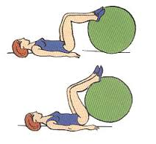

Задняя поверхность бедра
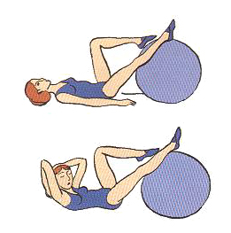
Исходное положение: лежа на спине, одна нога лежит на мяче, задняя поверхность бедра касается мяча. Другая нога согнута, подошва касается мяча.
Упражнение: нога, которая лежит на мяче, подтягивает мяч в сторону ягодиц. Другая нога сопротивляется этому движению.
Внимание: мяч должен оставаться неподвижным. Вся поверхность спины лежит на полу.
Вариант упражнения: при выполнении описанного выше упражнения расстояние между мячом и ягодицами можно изменить. В этом случае контакт задней поверхности бедра и мяча необязателен. Внимание: приподнимайте только таз до уровня талии. Спина остается лежать на полу
Мышцы ног, укрепление внутренних мышц таза
Исходное положение: согните ноги в коленях, положите подошвы ног на мяч.
Упражнение: упритесь ногами в мяч, приподнимите таз, скругляя спину, до уровня лопаток. Затем медленно опускайте таз, по-прежнему округлив спину и укладывая ее на полу позвонок за позвонком.
Внимание: мяч должен оставаться неподвижным.
Вариант упражнения: выполняйте это упражнение, сгибая коленные суставы под различным углом. Подошвы ног всегда должны упираться в мяч.
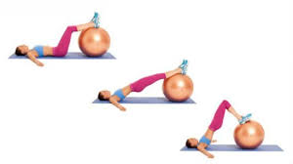
Растяжка и укрепление мышц задней поверхности бедер, укрепление ягодиц, мышц пресса и тазового дна
Исходное положение: одна пятка лежит на мяче, другая нога вытянута вверх к потолку.
Упражнение: упираясь пяткой в мяч, приподнимите таз вверх, скругляя спину, до уровня лопаток. Затем опуститесь в исходное положение, когда вся поверхность спины лежит на полу.
Вариант 1: когда ваше тело поднято над полом, двигайте мяч вперед и назад при помощи пятки ноги.
Вариант 2: опустите поднятую ногу за головой, коснувшись пальцами ноги пола. Затем снова поднимите ее вверх к потолку.
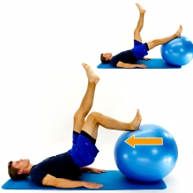
Укрепление мышц ног и стоп, стабилизация корпуса, тренировка равновесия
Исходное положение: положите руки на пол, ладони смотрят вниз. Ноги вытянуты, подошвы ног упираются в мяч.
Упражнение: поднимите таз, скругляя спину, поднимите ее вверх до уровня лопаток, напрягите мышцы бедер и ягодиц.
Вариант упражнения: поочередно поднимайте ноги вверх.
Внимание: мяч должен оставаться неподвижным.
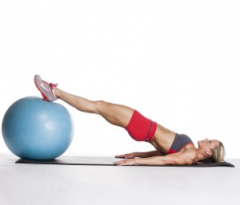
Тренировка равновесия (укрепление мышц спины и стоп)
Исходное положение:
Упражнение: двигайте мяч под вашими ягодицами в различных направлениях.
Вариант 1: играйте с партнером по тренировке, бросая мячик или другой предмет друг другу
Вариант 2: поочередно слегка приподнимайте ноги и двигайте ими в воздухе.
Внимание: вся подошва и пятка одной ноги должны всегда находиться на полу.
Тренировка равновесия (укрепление мышц спины и стоп)
Исходное положение: см. иллюстрацию
Упражнение: двигайте мяч под вашими ягодицами в различных направлениях.
Вариант 1: играйте с партнером по тренировке, бросая мячик или другой предмет друг другу.
Вариант 2: поочередно слегка приподнимайте ноги и двигайте ими в воздухе.
Внимание: вся подошва и пятка одной ноги должны всегда находиться на полу.
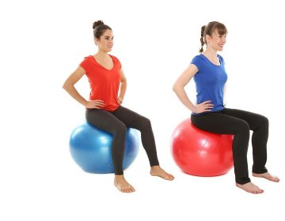
Укрепление мышц спины, пресса и ног, растяжка мышц рук
Исходное положение: такое же, как в упражнении 6. Затем скругляя спину и укладывая позвонок за позвонком, опускайтесь вниз, пока ваши лопатки не будут лежать на мяче. Одновременно ваши ноги будут двигаться вперед. Упражнение: вытяните ваши руки за головой и удерживайте это положение в течение короткого периода времени. Затем вернитесь в исходное положение.
Вариант 1: вытяните руки назад в форме буквы «V».
Вариант 2: вытяните руки в стороны на уровне плеч. Внимание: угол между бедром и голенью должен составлять 90 градусов.
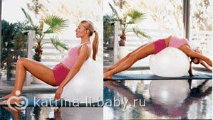
Укрепление мышц спины
Исходное положение: мяч находится под бедрами и животом.
Упражнение: вытяните правую руку вперед и слегка вверх (чтобы она составляла единую линию с корпусом), ладонь повернута внутрь, большой палец смотрит вверх. Вытяните левую руку назад, ладонь смотрит вверх, большой палец также смотрит вверх.
Вариант 1: вытяните обе руки назад, ладони смотрят вверх, большие пальцы также смотрят вверх.
Вариант 2: вытяните обе руки вперед, ладони смотрят внутрь, большие пальцы смотрят вверх.
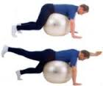
Укрепление мышц плеч и ягодиц
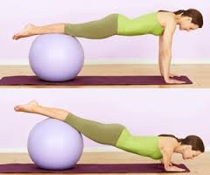
Исходное положение: то же, что и в упражнении 9. Перекатитесь на мяче, пока ваши предплечья не окажутся на полу, локти расположены под плечевыми суставами, руки на ширине плеч.
Упражнение: вытяните ноги вверх (ноги держите вместе).
Вариант 1: когда ваши ноги вверху, делайте движения шаговые движения, затем снова соединяйте ноги вместе.
Вариант 2: выполняйте ногами движения, как будто вы плаваете кролем. Внимание: удерживайте спину прямой, не прогибайтесь в пояснице.
Укрепление мышц рук, плеч и спины
Исходное положение: то же, что и в упражнении 10, но выпрямите руки. Бедра и голени упираются в мяч. Руки на ширине плеч, ладони находятся под плечевыми суставами.
Упражнение: удерживайте это положение и медленно перекатывайте мяц назад, отталкиваясь от пола руками.
Вариант упражнения: в исходном положении поочередно отрывайте от пола одну из ладоней. Внимание: лицо смотрит в пол, ноги прямые.
Укрепление мышц ног и спины
Исходное положение: то же, что и в упражнении 11, но бедра полностью лежат на мяче.
Упражнение: перекатитесь на мяче до тех пор, пока вся боковая поверхность вашего бедра не окажется на мяче. Другую ногу выпрямите и поднимите вверх и слегка вбок. По очереди меняйте ноги.
Внимание: поворачивайте голову в сторону, куда смотрит ваша «верхняя» нога.
Выполняйте каждое упражнение 5-10 раз до тех пор, пока вы комфортно себя чувствуете и можете выполнять движения правильно. Дышите ровно и не выполняйте те упражнения, которые причиняют вам боль или дискомфорт. Если у вас есть проблемы со здоровьем, обязательно проконсультируйтесь со своим врачом, какие упражнения вам выполнять не следует.
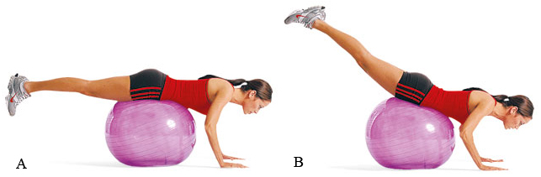

ЗАКЛЮЧЕНИЕ

Занятия на мячах-фитболах, тренируют вестибулярный аппарат, развивают координацию движений и функцию равновесия, стимулирующих обмен веществ организма, активизируют моторные рефлексы.
За счет вибрации при выполнении упражнений и амортизационной функции мяча улучшаются обмен веществ, кровообращение и микродинамика в межпозвонковых дисках и внутренних органах, что способствует разгрузке позвоночного столба, мобилизации различных его отделов.
На занятиях фитбол-гимнастикой происходит:
- освоение комплекса оздоровительной физической культуры, рекомендованного педагогом с учетом отклонений со стороны опорно-двигательного аппарата, возраста и функциональных особенностей ребенка;
- развитие и совершенствование двигательных функций;
- развитие мышечной силы, гибкости, выносливости, координации движений, ритма;
- формирование здорового образа жизни.
Одно из эффективных средств укрепления и сохранения здоровья, повышения уровня физического развития и интереса к занятиям физической культурой является фитбол-гимнастика, которая обладает возможностью комплексного воздействия на физическое состояние и уровень здоровья. Фитбол-гимнастика, будучи инновационным видом оздоровительной физической культуры, обладает специграфическими особенностями, большим разнообразием средств и имеет возможность многофункционального их использования с целью оздоровительного воздействия на организм занимающихся.

СПИСОК ЛИТЕРАТУРЫ

  - Власенко Н.Э. Фитбол-гимнатсика, М.-2015
  - Броненко В.А. Здоровье и физическая культура – М.: Альфа-М, 2003. – 271 с.
  - Вайнбаум Я.С. Гигиена физического воспитания и спорта – М.: ACADEMA, 2002. – 150 с.
  - Карпенко Л. А. Художественная гимнастика – М.: 2003. – 381 с.
  - Карпенко Л.А. , Виннер И.А. Методика оценки и развития физических способностей у занимающихся художественной гимнастикой –М.: 2010. –

Интернет-ресурсы
- http://moisecrety.com/figure/uprazhneniya-na-fitbole-dlya-podtyanutoj-figury-video
- http://goodlooker.ru/fitbol-dlya-pohudenia.html
- http://2-fit.ru/fitnesforall/fitball.html

